Examen de
Noviembre

2°

Nombre del alumno:
_____________________________________________________________________________________________

Grado: _______ Grupo: _______ Fecha: _______________________________

Nombre de la Escuela:
____________________________________________________________

ASIGNATURA | Reactivos | Aciertos | Calificación
Español | 10
Matemáticas | 10
Conocimiento del medio | 15
Firma del padre, madre o tutor

ESPAÑOL

- 1 y 2. Lee la siguiente canción, escribe sobre las líneas las palabras que faltan para completar las rimas. (valor: 2 aciertos)

A mi burro, a mi burro
le duele la cabeza,
el médico le ha dado
jarabe de cereza.

A mi burro, a mi burro
le duele el corazón,
el médico le ha dado
agüita de ___________.

A mi burro, a mi burro
le duelen las ____________,
el médico le ha dado
sopita de lentejas.
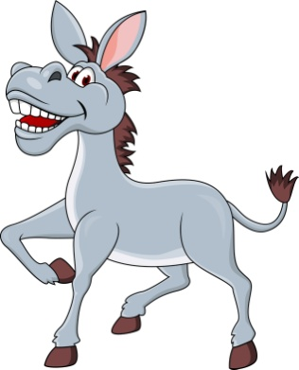

- Lee la siguiente copla.

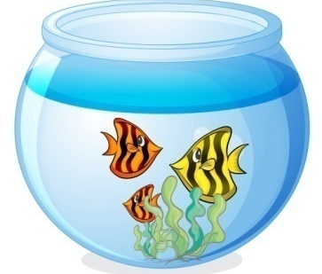
Tres pececitos
tiene mi hermana,
les da de comer
por la mañana.

- 3. Escoge las palabras para hacer una nueva versión sin que se pierda la rima. (valor: 1 acierto)
iguanas pollitos
gallina señora
pan purina

Tres _____________
tiene la _____________,
les da de comer
maíz y ____________.
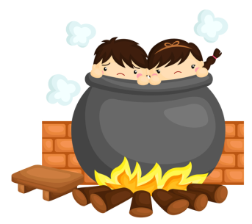
- 4 y 5. Une los dibujos con las frases. (valor: 2 aciertos)
¡Vamos a comer niños!

¡Vamos a comer, niños!

- 6 a la 8. Escoge la respuesta que completa correctamente las oraciones.
(valor: 3 aciertos)

La señora _____________________ su casa.
está barriendo
estaba riendo

_____________, no te vayas.
Es pera
Espera

Mi hermana se duerme ___________ ocho de la noche.
alas
a las

- 9 y 10. Escribe el título de un cuento que hayas leído y escribe una recomendación para que otros niños lo lean. (valor: 2 aciertos)

Título: ____________________________________________________

Recomendación: ______________________________________________
__________________________________________________________
__________________________________________________________
__________________________________________________________
__________________________________________________________
__________________________________________________________
__________________________________________________________
MATEMÁTICAS

- 1 a la 3. Observa y responde. (valor: 3 aciertos)
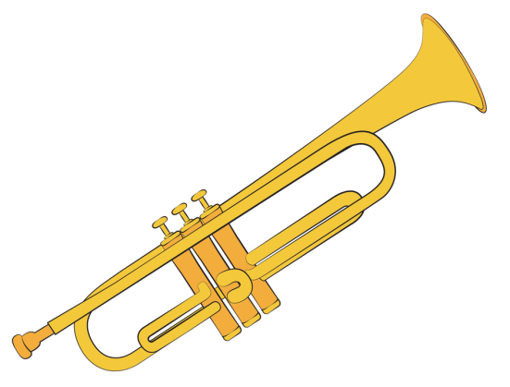
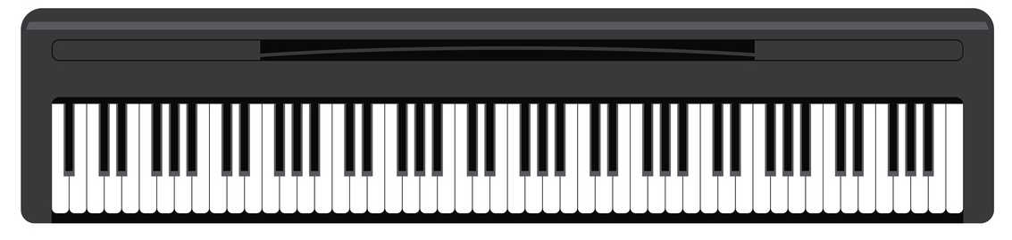

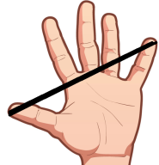

¿Cuántas cuartas mide aproximadamente el piano? __________________

¿Y la trompeta? ____________________

¿Cuántos pasos necesita el niño para llegar a la pelota? ______________
- 4. Colorea de azul el recipiente al que le cabe más agua. (valor: 1 acierto)
- 5 y 6. Observa muy bien y contesta.(valor: 2 aciertos)
¿Cuántas caras cuadradas tiene la caja? _______

¿Y cuántas caras rectangulares? _________

- Observa el forro que hizo María.
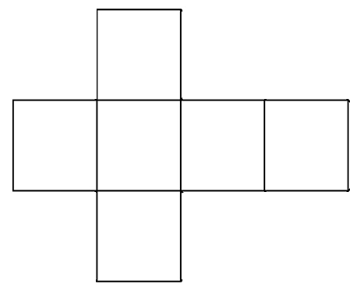

- 7. Colorea la caja que puede forrar. (valor: 1 acierto)

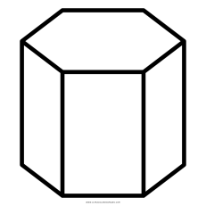

- 8 a la 10. Colorea como se indica. (valor: 3 aciertos)

ROJO: Todos sus lados son iguales.
VERDE: Tiene dos lados cortos y dos lados largos.
AZUL: Tiene dos lados largos y uno corto.

CONOCIMIENTO DEL MEDIO

- 1 a la 3. Escribe sobre la línea el derecho que corresponde a cada imagen. (valor: 3 aciertos)

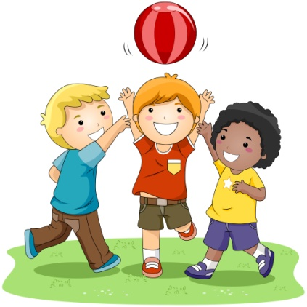

_________________ ___________________ ________________

- 4 a la 6. Observa a lo que juegan los niños. Escribe cómo se llama el juego y menciona dos reglas para poder jugarlo. (valor: 2 aciertos)
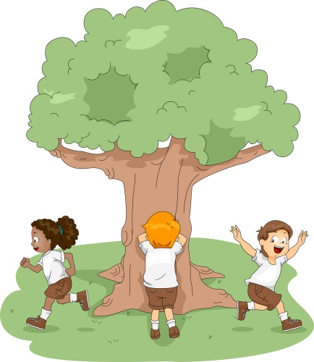
Nombre del juego: _______________________

Regla 1: ________________________________

_______________________________________

Regla 2: _________________________________

- 7 a la 9.Encierra los juegos que jugaron tus abuelos. (valor: 3 aciertos)

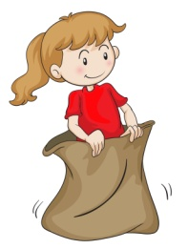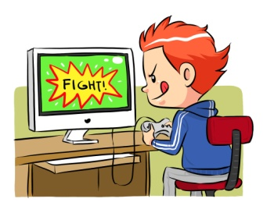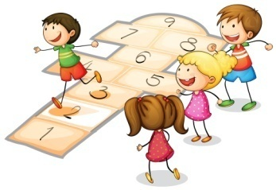
- 10 a la 13. Elije un juego que se jugaba antes que te hayan enseñado tus maestros, tus padres o tus abuelos y registra la información.
(valor: 4 aciertos)

Nombre del juego: ____________________________________________

Materiales u objetos que se necesitan:
__________________________________________________________
__________________________________________________________
¿Dónde se juega?
__________________________________________________________
¿Cómo se juega?
__________________________________________________________
__________________________________________________________
__________________________________________________________
__________________________________________________________
__________________________________________________________
__________________________________________________________
__________________________________________________________
__________________________________________________________

- 14 y 15. Observa el trompo que se usaba antes y el que se usa ahora.
(valor: 2 aciertos)

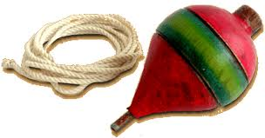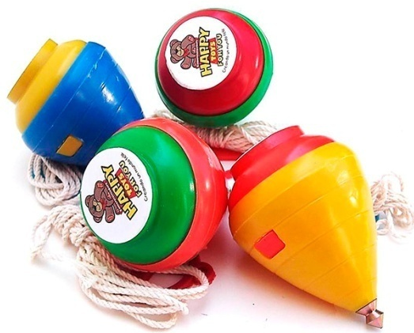
¿En qué se parecen?
__________________________________________________________
__________________________________________________________
__________________________________________________________
¿En qué son diferentes? ¿Qué ha cambiado?
__________________________________________________________
__________________________________________________________
__________________________________________________________

TABLA DE PROMEDIOS PARA CALIFICAR EL EXAMEN
Español |  |  | Matemáticas |  |  | Conocimiento del Medio
Aciertos | Calif |  | Aciertos | Calif |  | Aciertos | Calif
10 | 10 |  | 10 | 10 |  | 15 | 10
9 | 9 |  | 9 | 9 |  | 14 | 9.3
8 | 8 |  | 8 | 8 |  | 13 | 8.6
7 | 7 |  | 7 | 7 |  | 12 | 8
6 | 6 |  | 6 | 6 |  | 11 | 7.3
5 | 5 |  | 5 | 5 |  | 10 | 6.6
4 | 4 |  | 4 | 4 |  | 9 | 6
3 | 3 |  | 3 | 3 |  | 8 | 5.3
2 | 2 |  | 2 | 2 |  | 7 | 4.6
1 | 1 |  | 1 | 1 |  | 6 | 4
 |  |  |  |  |  | 5 | 3.3
 |  |  |  |  |  | 4 | 2.6
 |  |  |  |  |  | 3 | 2
 |  |  |  |  |  | 2 | 1.3
 |  |  |  |  |  | 1 | 0.6

ESPAÑOL
REACTIVOS | APRENDIZAJES ESPERADOS/INTENCIÓN DIDÁCTICA
1 y 2 | Aprendan a transformar rimas y coplas infantiles mediante la sustitución de las palabras que riman.
3 | Aprendan a transformar rimas y coplas infantiles mediante la sustitución de las palabras que riman.  Hagan sus propios intentos de transformación de coplas y rimas.
4 y 5 | Identifiquen el uso de la coma serial y los signos de admiración, así como su impacto en el significado.
6, 7 y 8 | Reflexionen sobre la segmentación entre palabras y su significado.
9 y 10 | Recomienda materiales de lectura de su preferencia.  Seleccionen textos para recomendar a los alumnos de primer grado.  Identifiquen las características textuales de la recomendación.
MATEMÁTICAS
REACTIVOS | APRENDIZAJES ESPERADOS/INTENCIÓN DIDÁCTICA
1, 2 y 3 | Escribe, mide, compara y ordena, distancias, pesos y capacidades, con unidades no convencionales y el metro no graduado, el kilogramo y el litro respectivamente.  Estima, mide, compara y ordena longitudes y distancias, pesos y capacidades, con unidades no convencionales y el metro no graduado, el kilogramo y el litro, respectivamente.
4 | Escribe, mide, compara y ordena, distancias, pesos y capacidades, con unidades no convencionales y el metro no graduado, el kilogramo y el litro respectivamente.  Estima, mide, compara y ordena longitudes y distancias, pesos y capacidades, con unidades no convencionales y el metro no graduado, el kilogramo y el litro, respectivamente.
5 y 6 | Construye y describe figuras y cuerpos geométricos.
7 | Construye y describe figuras y cuerpos geométricos.
8, 9 y 10 | Construye y describe figuras y cuerpos geométricos.
CONOCIMIENTO DEL MEDIO
REACTIVOS | APRENDIZAJES ESPERADOS/INTENCIÓN DIDÁCTICA
1, 2 y 3 | Identifica que todos los niños tienen derecho a la salud, el descanso y el juego.
4, 5 y 6 | Que los alumnos identifiquen la función de las reglas en los juegos, y reconozcan alternativas para solucionar conflictos durante el juego.
7, 8 y 9 | Que los alumnos conozcan juegos que se practicaban en el pasado y sus características, y los comparen con los juegos actuales para identificar cambios y permanencias.
10, 11, 12 y 13 | Que los alumnos conozcan juegos que se practicaban en el pasado y sus características, y los comparen con los juegos actuales para identificar cambios y permanencias.  Que los alumnos apliquen lo aprendido sobre los juegos de antes y de ahora, elaborando una descripción e incluyendo cambios y permanencias.
14 y 15 | Describe cambios y permanencias en los juegos, las actividades recreativas y los sitios donde se realizan.  Que los alumnos conozcan juegos que se practicaban en el pasado y sus características, y los comparen con los juegos actuales para identificar cambios y permanencias.

VISITA

CHANNELKIDS.COM

PARA MAS MATERIAL GRATUITO

